再興中學100學年度大學學群介紹—醫藥學群
介紹人：臺北醫學大學醫事技術暨檢驗學系陳建和系主任
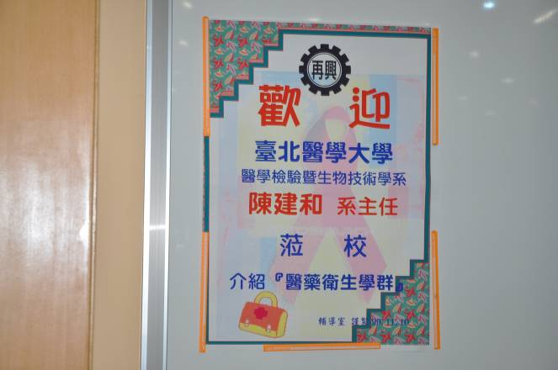 | 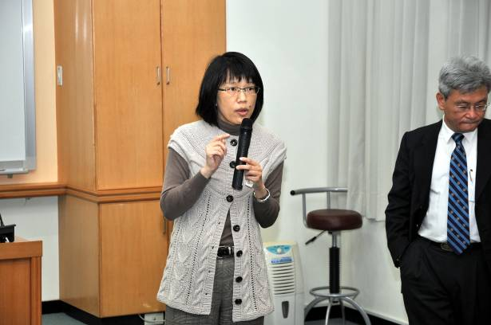
歡迎海報 | 蔡麗瑱主任致歡迎辭
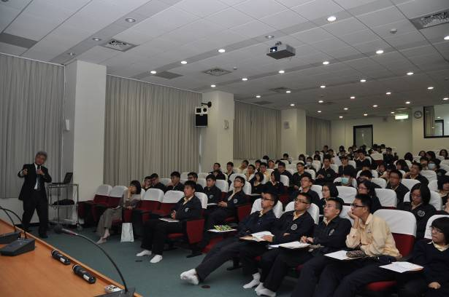 | 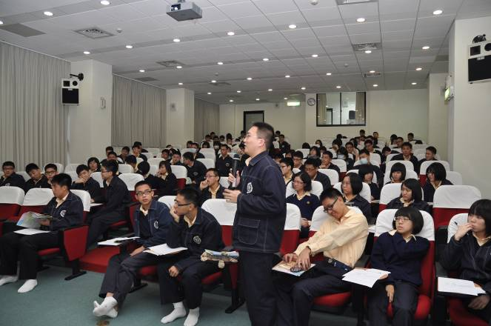
陳建和系主任 | 同學發問
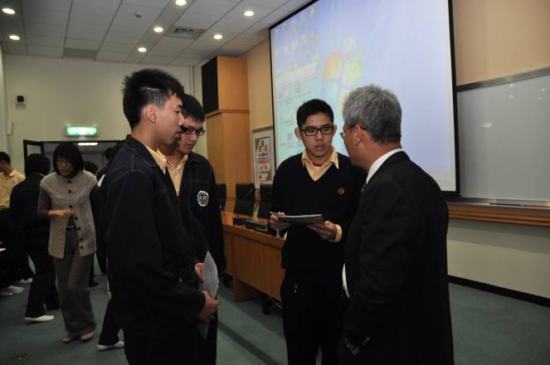 | 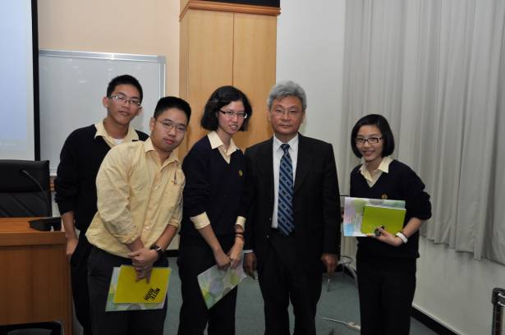
會後各別提出問題請教陳主任 | 同學與陳主任合照

